Proposta técnica/comercial 344-2026

Contratante
Cliente: Southco Brasil Componentes Industriais Ltda.
CNPJ: 15.414.616/0001-86
Contato:
Telefone: (11) 4617-9988
E-mail:
Local: Av. José Giorgi, 295, Parte - Granja Viana II, Cotia - SP, CEP 06707-100
Data da emissão: 06/04/2026 (validade de 30 dias)

Contratada
Empresa: Imper Soluções Ltda.
CNPJ: 31.527.551/0001-31
Contato: Diogo Honda
E-mail: comercial01@impersolucoes.com.br

Primeiramente agradecemos a oportunidade de apresentar nossas soluções por meio dessa Proposta Técnica. Nos colocamos à inteira disposição para maiores esclarecimentos a respeito das informações contidas nesse instrumento.

Atenciosamente

Imper Soluções.

Telhado concreto 20m x 15m – área forno
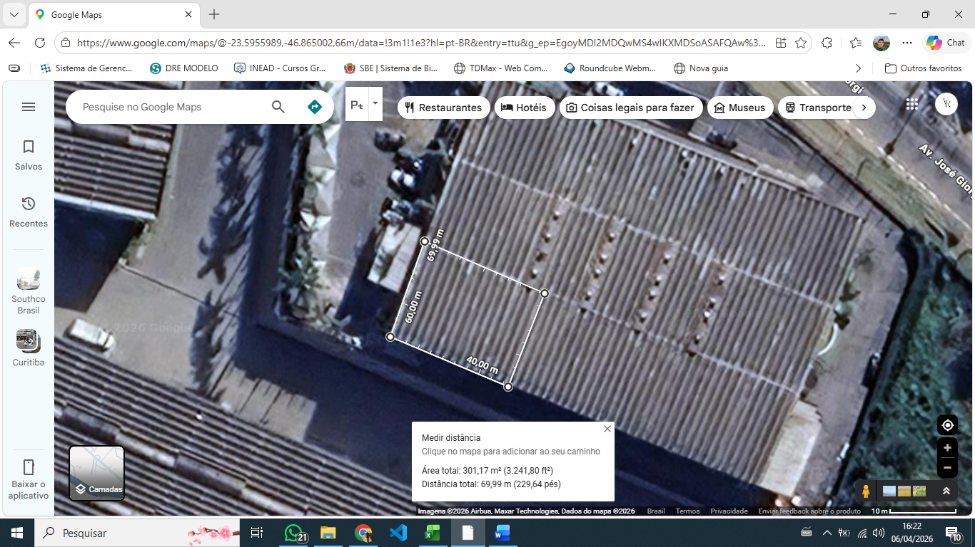

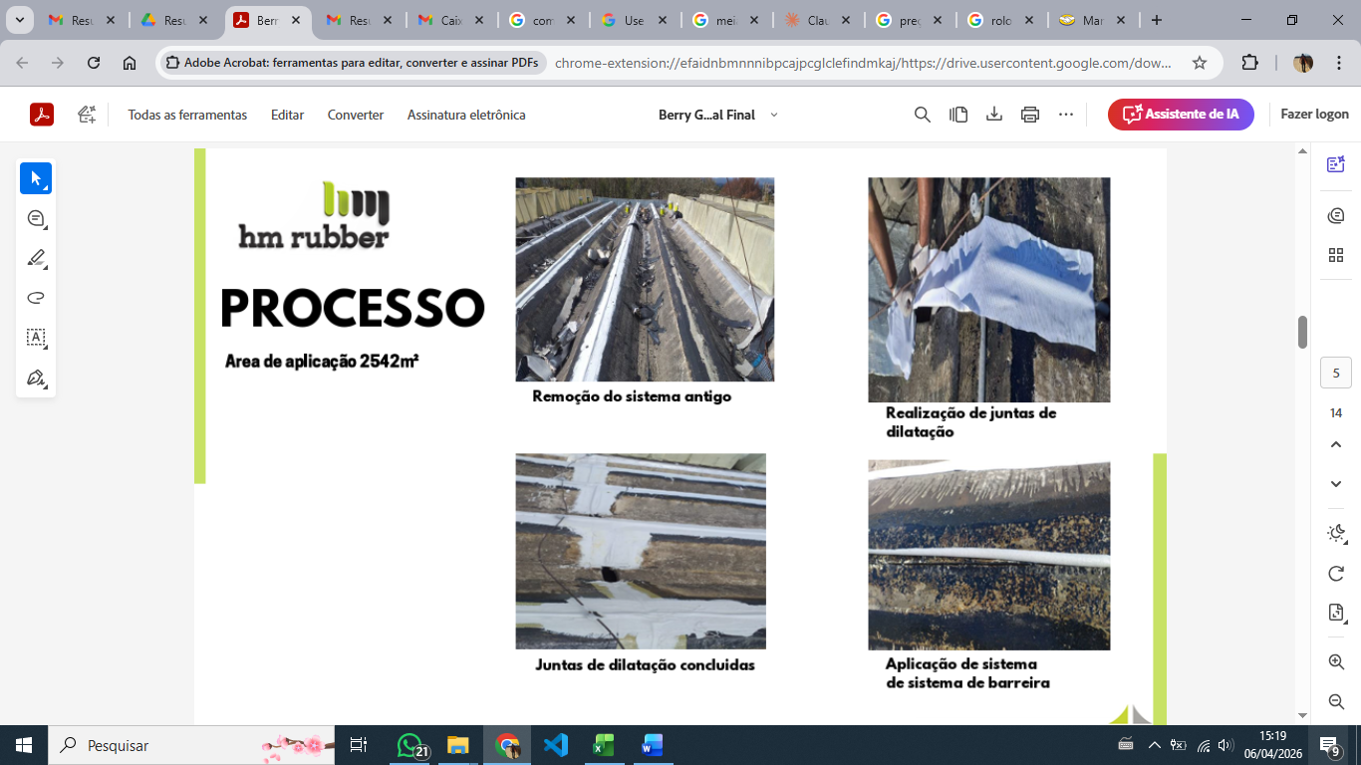

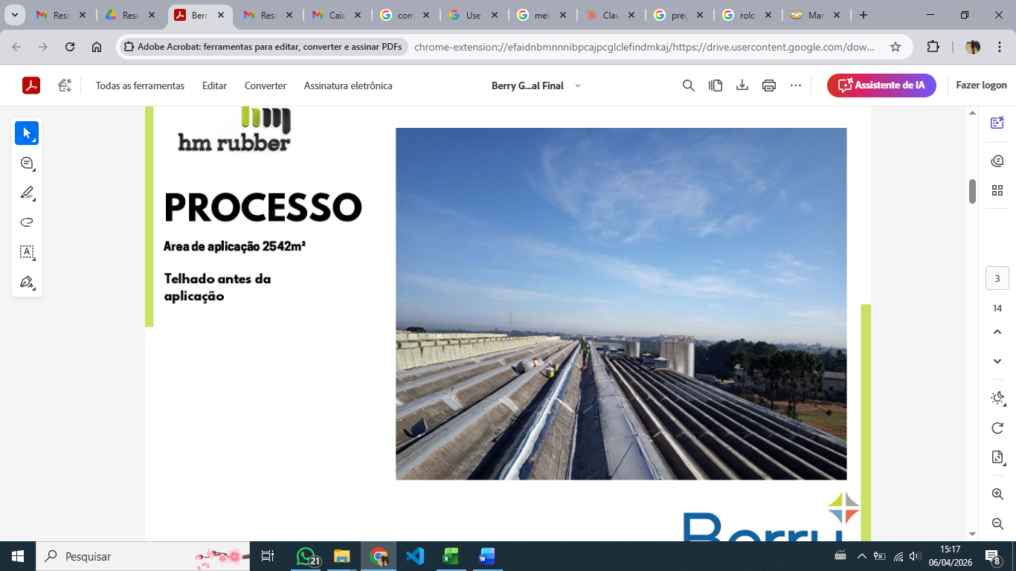

Descrição dos serviços

- Remoção total ou mais próximo possível
- Aplicação de primer como barreira separadora entre antigo e novo sistema
- Aplicação de limitador de profundidade para evidar cizalhamento da película
- Aplicação de borracha líquida estruturada com reforço geotêxtil em 4 demãos, aproximadamente 2kg/m²

Valores

Pagamento: a combinar

Do trabalho

Para este serviço serão necessários 1 supervisor 4 colaboradores por até 45 dias trabalhados. Devem ser levados em consideração as condições climáticas conforme boletim técnico dos produtos para a execução do mesmo.

Instalação de telhado sobre telhado fibrocimento
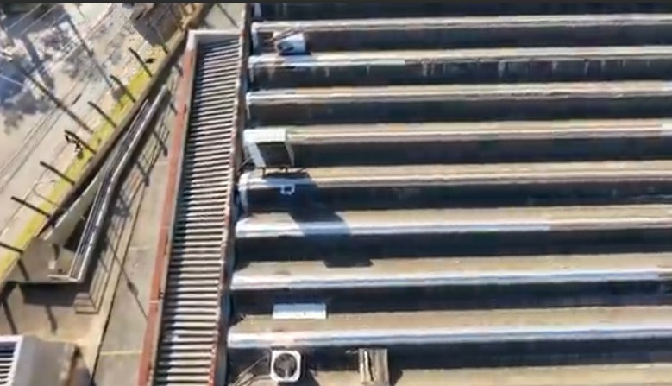

Descrição dos serviços

- Instalação de madeiramento e estrutura para receber novas telhas
- Tesouras, terças e ripamento em madeira
- Instalação de rufo e fechamento lateral em chapas galvanizadas
Valores – sem calha
Valores – com calha

Pagamento: a combinar

Do trabalho

Para este serviço serão necessários 1 supervisor 3 colaboradores por até 10 dias trabalhados. Devem ser levados em consideração as condições climáticas conforme boletim técnico dos produtos para a execução do mesmo.

Normas adotadas para este trabalho
- NBR 9574:2010 - Execução de Impermeabilização: Diretrizes para a execução de sistemas de impermeabilização, garantindo a estanqueidade e a durabilidade das construções.
- NBR 9575:2010 - Seleção e Projeto de Impermeabilização: Critérios para a seleção de materiais e a elaboração de projetos de impermeabilização.

Equipe
Todos os trabalhadores estão com as documentações e treinamentos em dia para a execução dos serviços descritos acima. (NR18, NR35, ASO, PCMSO)

Termo de Garantia
- A CONTRATADA garante que os serviços executados estarão livres de qualquer vício, defeito, falha ou problema – desde que não tenha sido causado pelo mau uso da CONTRATANTE ou terceiro – pelo período de 1 ano a partir da emissão da nota fiscal.
- A instalação de outros equipamentos ou materiais e a prestação de novos serviços, por terceiros, sobre os serviços aqui contratados sem o acompanhamento ou prévia autorização de um técnico da Imper Soluções, exime a responsabilidade dessa em relação aos danos, perdas e outros prejuízos causados pelos eventuais terceiros, e geram a perda da garantia aqui definida.
- O presente termo de garantia não cobre falhas dos elementos construtivos da estrutura

Responsabilidade da CONTRATANTE:
- Fornecimento de ponto de energia próximo ao local do serviço
- Fornecimento de ponto hídrico para lavagem do local antes da aplicação, caso necessário
- Descarte correto das embalagens e resíduos obtidos com a execução do serviço
- Local para armazenamento de materiais
- Banheiros e vestiários
- Acesso seguro ao local de trabalho
- Fornecimento de andaimes, plataformas e quaisquer outros equipamentos para acesso ou içamento de materiais

Responsabilidade da CONTRATADA
- Entregar o local limpo e organizado assim como foi passado no início da obra.
- Trabalhar de acordo com as normas da CONTRATANTE

Clientes
